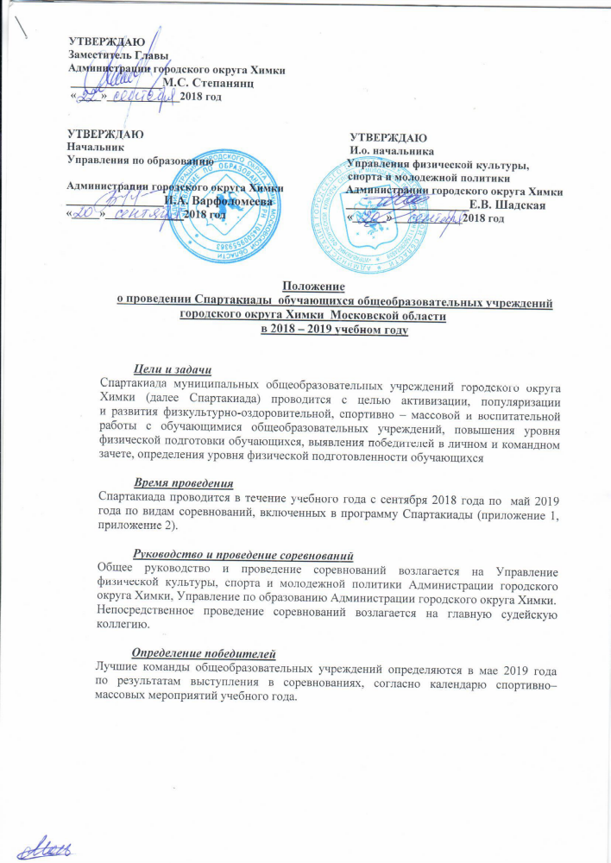

В зачет Спартакиады входят 9 видов спорта:

- Бег;
- Плавание;
- Весёлые старты;
- Шахматы;
- Волейбол;
- Баскетбол;
- Лыжные гонки;
- Мини – футбол;
- Настольный теннис

Общекомандное место определяется по наибольшей сумме очков, набранных в командном зачете по всем видам спорта, включенным в программу Спартакиады. В случае равенства набранных очков преимущество получает команда общеобразовательного учреждения, завоевавшая наибольшее количество 1,2,3 и т.д. командных мест по видам программы.

Таблица начисления очков команд учащихся общеобразовательных учреждений

Место | 1 | 2 | 3 | 4 | 5 | 6 | 7 | 8 | 9 | 10
Очки | 70 | 65 | 60 | 55 | 50 | 46 | 42 | 38 | 35 | 32

Место | 11 | 12 | 13 | 14 | 15 | 16 | 17 | 18 | 19 | 20
Очки | 29 | 27 | 25 | 23 | 21 | 19 | 17 | 15 | 13 | 11

Место | 21 | 22 | 23 | 24 | 25
Очки | 9 | 7 | 5 | 3 | 1

Награждение победителей
Команды, занявшие 1-3 места в соревнованиях, по видам спорта, включенным в Спартакиаду, награждаются дипломами соответствующих степеней, участники команд, занявшие 1-3 места, награждаются грамотами.
Общеобразовательные учреждения, занявшие 1-3 места в Спартакиаде, награждаются дипломами I, II и III степеней Управления по образованию Администрации городского округа Химки.
Заявки на участие в соревнованиях
Именные заявки (приложение 3), подписанные директором и врачом, подаются в судейскую коллегию за 30 мин. до начала соревнований.

В Соответствии с п.3 частью 4, с. 26.2 № 329-ФЗ запрещается оказывать противоправное влияние на результаты спортивных соревнований

Приложение 1

График проведения соревнований Спартакиады
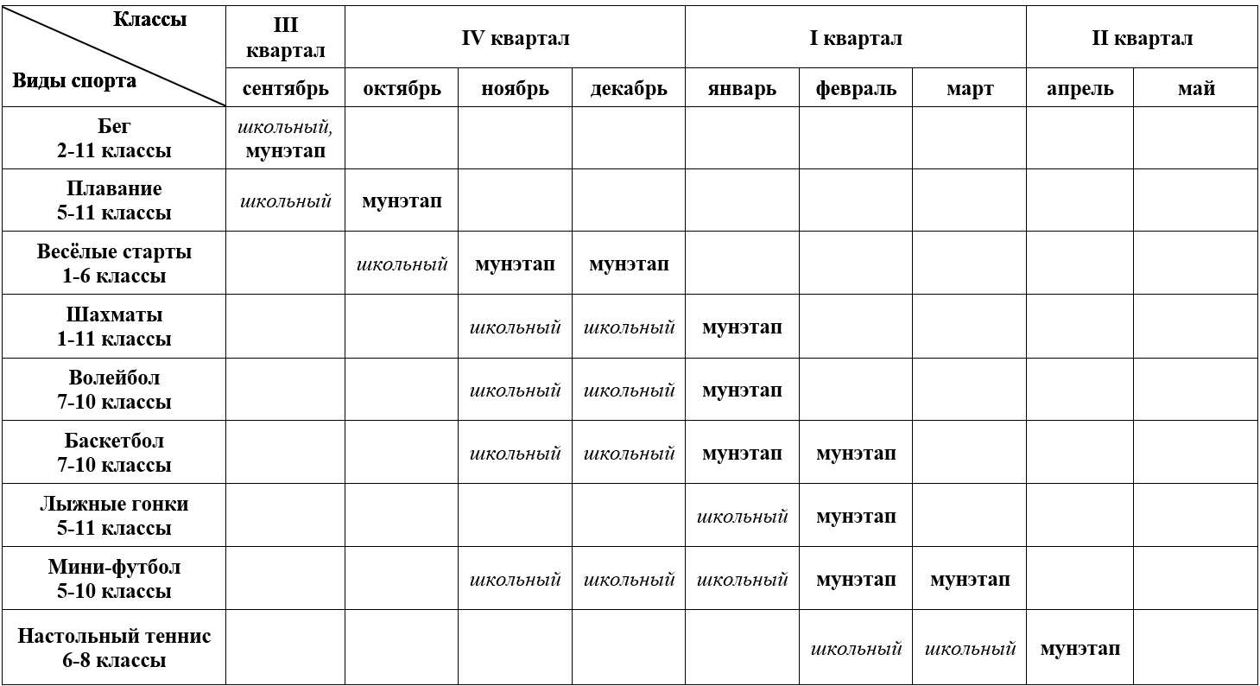

Приложение 2

Программа Спартакиады

Бег.
1.Время и место проведения
Соревнования проводятся 26 сентября 2018 года.
2.Участники соревнований
Состав команды 13 человек (6 девушек + 6 юношей + 1 представитель).
3.Условия проведения соревнований
Соревнования лично-командные, проводятся раздельно среди юношей и девушек.
Программа соревнований:
Юноши девушки: бег 30 метров;
В зачет командного первенства по лёгкой атлетике идут пять результатов у юношей и пять результатов у девушек, но не более двух результатов с одного вида программы. Каждый участник в зачет команды выступает в одном виде программы. Подсчет командного первенства проводится по таблице очков.

Плавание.
1.Время и место проведения
Соревнования проводятся 16 октября 2018 года на с/к «Родина». Расписание будет сообщено дополнительно.
2.Участники соревнований
Состав команды 6 человек (3 девушки + 3 юноши).
3.Условия проведения соревнований
Соревнования лично-командные, проводятся раздельно среди юношей и девушек.
Программа соревнований:
Юноши и девушки: 50 метров. Зачет по 6-ти (сумма времени).

«Веселые старты»
1. Время и место проведения
Соревнования проводятся в ноябре-декабре 2018 года. Расписание и место проведения будет сообщено дополнительно.
2. Участники соревнований
К участию в соревнованиях допускаются сборные команды учащихся образовательных учреждений.
Состав команды 6 мальчиков и 6 девочек, 2 запасных участника (девочка, мальчик).
3. Условия проведения соревнований
Соревнования проводятся в виде эстафет.

Шахматы
1.Время и место проведения
Соревнования проводятся в январе 2019 года. Расписание и место проведения будет сообщено дополнительно
2.Участники соревнований
К участию в соревнованиях допускаются сборные команды общеобразовательных учреждений городского округа Химки. Состав команды: 4 участника (при условии участия в составе команды не менее одной девушки).

3.Условия проведения
Соревнования командные.
Команда-победитель определяется по наибольшей сумме очков, набранных участниками во всех матчах.
При равенстве очков у двух или более команд предпочтение отдается команде, имеющей преимущество:
- по результату встречи между собой;
- по числу выигранных матчей;
- по результату на первой доске.
Команда, выигравшая все матчи, но набравшая меньшее количество очков, имеет право на дополнительный матч с командой, набравшей наибольшее количество очков.

Волейбол (девушки и юноши)
1.Время и место проведения
Соревнования проводятся в январе 2019 года раздельно среди юношей и девушек. Соревнования проводятся в три этапа: предварительные (зональные), полуфинальные и финальные.
Зоны, даты и место проведения соревнований будут сообщены дополнительно.
2.Участники соревнований
К участию в соревнованиях допускаются сборные команды общеобразовательных учреждений. Состав команды 10 человек.
3.Условия проведения соревнований и определение победителей
Предварительные игры проводятся в 4-х зонах по олимпийской системе – 3 тайма (до 15 очков). В полуфинал выходят команды, занявшие 1 и 2 место в зоне. Полуфинал проводится в 2-х подгруппах.
Жеребьёвка проводится в присутствии представителей всех участвующих команд.

Баскетбол (девушки и юноши)

1.Время и место проведения
Соревнования проводятся с января по февраль 2019 года раздельно среди юношей и девушек.
Соревнования проводятся в двух группах (сборные команды юношей и сборные команды девушек) в три этапа: предварительные (зональные), полуфинальные и финальные (у девушек в два этапа – предварительные и финальные). Состав команд и даты проведения зональных соревнований будут сообщены дополнительно.
2.Участники соревнований
К участию в соревнованиях допускаются сборные команды общеобразовательных учреждений. Состав команды 10 человек.
3.Условия проведения соревнований и определение победителей
Среди юношей, игры проводятся в зонах. Игры в зонах проводятся по круговой системе. В полуфинал выходят команды, занявшие 1 и 2 место в зоне. Полуфинал проводится по круговой системе в 4-х подгруппах, победители полуфиналов играют в финале по круговой системе.
Среди девушек, игры проводятся в 4-ех зонах, по круговой системе. В финал выходят победители групп.
Жеребьёвка проводится в присутствии представителей всех участвующих команд.
Игры в зонах и полуфиналах проводятся по 10 минут, а в финалах по 12 минут (у девушек по 10 минут) «грязного времени» без учета тайм – аутов.

Лыжные гонки
1.Время и место проведения
Соревнования проводятся в феврале 2019 года на лыжном стадионе имени Анфисы Резцовой (г. Химки, ул. Мичурина, д.24). Расписание будет объявлено дополнительно.
2.Участники соревнований
К участию в соревнованиях допускаются сборные команды общеобразовательных учреждений городского округа Химки. Состав команды 6 человек (6 девушек; 6 юношей)
3.Условия проведения соревнований
Программа:
Соревнования лично – командные, проводятся раздельно среди юношей и девушек в индивидуальной гонке (свободный стиль) на дистанции:
- девушки 2км;
- юноши 3км;
Зачет отдельный для команд юношей и девушек. Командное первенство определяется по лучшим результатам 4-х юношей и 4-х девушек.

Мини-футбол (девушки и юноши)
- Место и время проведения
Соревнования проводятся в феврале-марте 2019 года. Расписание и место проведения будет сообщено дополнительно.
- Участники соревнований
К участию в соревнованиях допускаются сборные команды девушек образовательных учреждений городского округа Химки.
Состав команды 10 человек (5 игроков +1 вратарь + 4 запасных игрока).
- Условия проведения
Соревнования проводятся по круговой системе. Матч состоит из 2-х таймов по 10 мин. с перерывом 5 мин. Замены производятся произвольно.

Настольный теннис
1.Время и место проведения
Соревнования проводятся в апреле 2019 года.
Расписание и место проведения будет сообщено дополнительно.
2.Участники соревнований
К участию в соревнованиях допускаются сборные команды образовательных учреждений городского округа Химки. Состав команды 2 человека (1 юноша и 1 девушка).
3.Условия проведения соревнований
Соревнования проводятся по олимпийской системе.

Приложение 3

З А Я В К А
на участие в соревнованиях по ______________________Спартакиады обучающихся общеобразовательных учреждений городского округа Химки Московской области в 2018 – 2019 учебном году

Образовательное учреждение:

№ п/п | Фамилия, имя, отчество (полностью) | Дата рождения | Виза врача (подпись, печать)
1.
2.
3.
4.
5.
6.
7.
8.
9.
10.
11.
12.
13.

Допущено к соревнованиям 14 (четырнадцать) обучающихся Врач ___________ (подпись)
Руководитель команды
(Фамилия, имя, отчество полностью, подпись, телефон)
Правильность заявки подтверждаю:
М.П.

